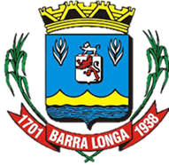
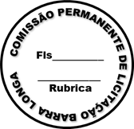
PREFEITURA MUNICIPAL DE BARRA LONGA
CNPJ 18.316.182/0001-70
Rua Matias Barbosa, 40, Centro - Barra Longa/MG, CEP 35.447-000
Tel.: (31)3877-5282 e-mail: licitacao@barralonga.mg.gov.br

EXTRATO DE HOMOLOGAÇÃO

PROCESSO LICITATÓRIO Nº 012/2025 – PREGÃO ELETRÔNICO 002/2025

PROCESSO LICITATÓRIO Nº 012/2025 – PREGÃO ELETRÔNICO Nº 002/2025. CONTRATANTE: Prefeitura Municipal de Barra Longa, CNPJ 18.316.182/0001-70. CONTRATADOS: PADARIA E CONFEITARIA CARNEIRO LTDA., CNPJ: 02.176.838/0001-66; Valor: R$ 286.790,00 (duzentos e oitenta e seis mil, setecentos e noventa reais).
OBJETO: Registro de Preços para eventual contratação de empresa para fornecimento de Gêneros Alimentícios (padaria), para atender as necessidades das diversas Secretarias do Município de Barra Longa/MG.
Termo de Homologação: 15/04/2025. Barra Longa/MG, 15 de abril de 2025. Elson Aparecido de Oliveira – Prefeito Municipal

